

**NJOFTIM PËR INFORMATA SHTESË**

Te nderuar

Lidhur me aktivitetin e prokurimit:

**BLERJA DHE INSTALIMI I POMPAVE TERMIKE NE PUNTORINE E SHMT MITHAT FRASHERI GURRAKOC ( PROJEKT ME BASHKFINANCIM AKK-GIZ-KOMUNE)**

|  |  |
| --- | --- |
| **Nr. i prokurimit:** | **633-20-811-1-2-1** |
| **Nr i brendshëm** | **633-020-005-121** |

**Pyetja e O.E per sqarime:**

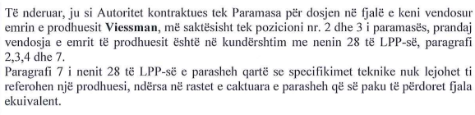

**Pergjigje e AK:**

Autoriteti kontraktues ne perputhje me rrethanat e krijuara duke marre ne konsiderate distancimet dhe kufizimet sociale si mase mbrojtese kunder pandemise COVIT 19 ka kufizuar orarin e punes dhe me vonese ka pare kerkesen e o.e.

Pergjigje e AK:

Gjate perpilimit te paramases eshte leshuar ky gabim teknik nga njesia kerkuese, andaj konform LPP-se, ne rast se ne PERSHKRIMIN E CMIMEVE apo ne SPECIFIKIMET TEKNIKE, i jemi referuar ndonje artikulli te vecante, brendi, marke tregtare apo shenje dalluese per ta qartesuar me sakte, ne te gjitha keto vlene edhe “APO EKUIVALENT”.

Me respekt

Zyra e Prokurimit

Istog, 31.03.2020